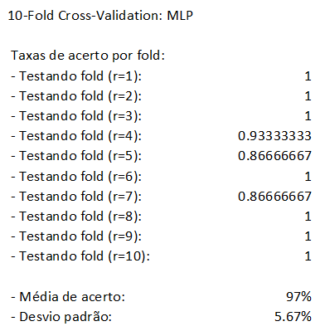
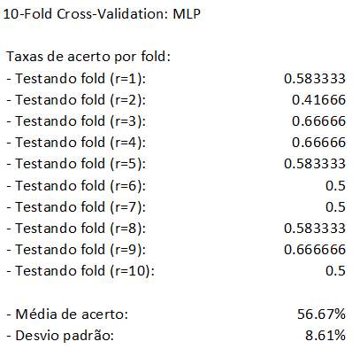
Universidade Federal Rural de Pernambuco
Unidade Acadêmica de Garanhuns

Bacharelado em Ciência da Computação

Reconhecimento de Padrões II 2016.2

Atividade 1

Prof. Tiago de Carvalho

Aluno
João Antônio Chagas Nunes

- Introdução

O objetivo dessa atividade foi implementar um MultiLayer Perceptron usando o algoritmo de atualização de pesos Backpropagation. Para testar a MLP criada utilizamos as bases Iris e Wine.

2. Metodologia

As bases foram divididas em 10 folders. Na base Iris em cada folder foram separados 5 exemplos de cada classe para o teste, o restante ficou para o treino. Já na base Wine cada folder ficou com apenas 4 exemplos de cada classe para o teste, o restante foi usado para o treino.
Na MLP criada é possível alterar parâmetros como, taxa de aprendizagem, número de camadas, número de neurônios em cada camada (cada camada pode ter um número diferente de neurônios) e até número de ciclos usados para o treinamento. Sendo assim, tivemos que achar empiricamente qual combinação de parâmetros se encaixava melhor em cada base.

3. Resultados

Os resultados foram bastantes satisfatórios na base Iris, talvez por conter poucas features. Por outro lado não conseguimos obter resultados satisfatórios na base Wine.

Imagem 1 – resultado obtido na base Iris.

Na Imagem 1 temos o resultado obtido pela MLP treinada para a classe Iris. Nessa MLP tínhamos 3 camadas cada uma com 3 neurônios, usamos 1000 ciclos de treinamento com uma taxa de aprendizagem de 0,1.
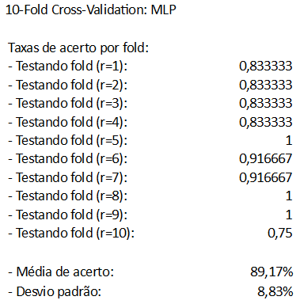
Imagem 2 – resultado obtido na base Wine

Na Imagem2 temos o resultado obtido pela MLP treinada para a classe Wine. Nessa MLP tínhamos 3 camadas, a primeira e segunda camada tinha 7 neurônios, a terceira apenas 3. Usamos 1000 ciclos de treinamento com uma taxa de aprendizagem de 0.01. Os valores dos atributos dos exemplos foram normalizados.

4. Conclusão

Conclui-se que o poder da MLP é bem superior ao do perceptron, porém sua complexidade é bem maior também. Sendo assim, nem sempre é fácil achar os parâmetros certos para determinadas bases. Como vimos nessa atividade, deu bastante trabalho achar os parametros corretos para a classe Wine, só conseguimos resultados bom nessa base quando normalizamos ela.

